**ACTA DE LA SÉPTIMA SESIÓN EXTRAORDINARIA 2023 DEL CONSEJO GENERAL DEL ÓRGANO GARANTE DE ACCESO A LA INFORMACIÓN PÚBLICA, TRANSPARENCIA, PROTECCIÓN DE DATOS PERSONALES Y BUEN GOBIERNO DEL ESTADO DE OAXACA.- - - - - - - - - - - - - - - - - - - - - -** Estando reunidas y reunidos de manera virtual a través de medios digitales. Siendo las dieciséis horas con dieciséis minutos del día once de abril del 2023, las ciudadanas y los ciudadanos Josué Solana Salmorán, María Tanivet Ramos Reyes, Xóchitl Elizabeth Méndez Sánchez, Claudia Ivette Soto Pineda y José Luis Echeverría Morales, integrantes del Pleno del Consejo General del Órgano Garante de Acceso a la Información Pública, Transparencia, Protección de Datos Personales y Buen Gobierno del Estado de Oaxaca, y el C. Luis Alberto Pavón Mercado, Secretario General de Acuerdos, con la finalidad de celebrar la **Séptima Sesión Extraordinaria 2023** del Consejo General del Órgano Garante de Acceso a la Información Pública, Transparencia, Protección de Datos Personales y Buen Gobierno del Estado de Oaxaca; con fundamento en los artículo 92, 96 fracciones V y XVIII de la Ley de Transparencia, Acceso a la Información Pública y Buen Gobierno del Estado de Oaxaca; 7 fracción XIV, 18, 22, 23, 28, 29 y 32 del Reglamento Interno del OGAIPO y para dar cumplimiento a la convocatoria de número **OGAIPO/ST/090/2023,** de fecha once de abril de dos mil veintitrés, emitida por el Comisionado Presidente, y debidamente notificada a las Comisionadas y Comisionado, Integrantes del Consejo General, misma que se sujeta al siguiente:- - - - - - - - - - - - - - - - - - - - - - - -**ORDEN DEL DÍA** - - - - - - - - - - - - - - - - - - - - - - - - -

1. Pase de lista de asistencia y verificación del *quórum* legal.- - - - - - - - - - - - - - -
2. Declaración de instalación de la sesión.- - - - - - - - - - - - - - - - - - - - - - - - - - - - -
3. Aprobación del orden del día.- - - - - - - - - - - - - - - - - - - - - - - - - - - - - - - - - - - -
4. Aprobación del acuerdo número OGAIPO/CG/032/2023 que emite el Consejo General del Órgano Garante de Acceso a la Información Pública, Transparencia, Protección de Datos Personales y Buen Gobierno del Estado de Oaxaca, mediante el cual, aprueba la modificación y/o actualización de las percepciones establecidas para los puestos de: Oficial de Partes y Asistente en el tabulador de sueldos de este Órgano Garante para el ejercicio 2023.-----------
5. Clausura de la Sesión.- - - - - - - - - - - - - - - - - - - - - - - - - - - - - - - - - - - - - - - - -

El Comisionado Presidente procedió al desahogo del **punto número 1 (uno)** del orden del día, relativo al pase de lista y verificación del quórum legal, solicitando al Secretario General de Acuerdos, realizar el pase de lista de asistencia correspondiente, mismo que es realizado por el C. Luis Alberto Pavón Mercado, quien manifiesta a las Comisionadas y Comisionados, integrantes del Consejo General, que después de haber efectuado el pase de lista de asistencia y con fundamento del artículo 102, fracción I de la Ley de Transparencia, Acceso a la Información Pública y Buen Gobierno para el Estado de Oaxaca, así como del numeral 24 del Reglamento Interno que rige a este Órgano Garante, se declara la existencia del quórum legal.- - - - - - - - - - - - - - - - - - - - - - - - - - - - - - - - - - - - - - - - Enseguida, el Comisionado Presidente procedió al desahogo del **punto número 2 (dos)** del orden del día, relativo a la declaración de Instalación legal de la sesión, siendo las dieciséis horas con dieciséis minutos del día once de abril del 2023, se declaró formalmente instalada la **Séptima Sesión Extraordinaria 2023** de este Consejo General del Órgano Garante de Acceso a la Información Pública, Protección de Datos Personales y Buen Gobierno del Estado de Oaxaca y por lo tanto serán válidos todos los acuerdos que en esta sean tomados.- - - - - - - - - - - -

Seguidamente, para el desahogo del **punto número 3 (tres) del orden del día** y en uso de la voz, el Secretario General de Acuerdos, solicitó poder obviar la lectura del orden del día, tomando en consideración que la convocatoria correspondiente, fue notificada en tiempo y forma a las y los integrantes del Consejo General, por lo que ya se tiene conocimiento de su contenido. Asimismo, solicitó obviar la lectura de los antecedentes y considerandos del acuerdo, que se tenga que desahogar en los distintos puntos del orden del día de la **Séptima Sesión Extraordinaria 2023**, excepción expresa, respecto de los proemios, así como de los resolutivos que formen parte del acuerdo respectivo.- - - - - - - - - - - - - - - - - - - - - - - - - - - - - - - - - -

Una vez que recabó los votos del Consejo General hizo del conocimiento que, por unanimidad de votos fue aprobado el orden del día, así como dispensada la lectura de los antecedentes y considerandos, del único acuerdo, que se tengan que desahogar.- - - - - - - - - - - - - - - - - - - - - - - - - - - - - - - - - - - - - - - - - - - - - - - - - - - -

Acto seguido, el Comisionado Presidente instruyó al Secretario General de Acuerdos, dar cuenta del **punto número 4 (cuatro) del orden del día** y recabar los votos respectivos.- - - - - - - - - - - - - - - - - - - - - - - - - - - - - - - - - - - - - - - - - - - - - - - - El Secretario General de Acuerdos, dio cuenta con el punto número 4 (cuatro) del orden del día, relativo a la aprobación del acuerdo número **OGAIPO/CG/032/2023** que emite el Consejo General del Órgano Garante de Acceso a la Información Pública, Transparencia, Protección de Datos Personales y Buen Gobierno del Estado de Oaxaca, mediante el cual, aprueba la modificación y/o actualización de las percepciones establecidas para los puestos de: Oficial de Partes y Asistente en el tabulador de sueldos de este Órgano Garante para el ejercicio 2023.- - - - - - - - -

Mismo que en su contenido se vierten los antecedentes, los fundamentos, antecedentes, considerandos y puntos de acuerdo siguientes:- - - - - - - - - - - - - - - -

Con fundamento en lo dispuesto en los artículos: 6°, Apartado A, fracción VIII de la Constitución Política de los Estados Unidos Mexicanos, 114 inciso C de la Constitución Política del Estado Libre y Soberano de Oaxaca, 37 y 42 de la Ley General de Transparencia y Acceso a la Información Pública, 93 fracción I, inciso a) de la Ley de Transparencia, Acceso a la Información Pública y Buen Gobierno del Estado de Oaxaca y 5 fracción I del Reglamento Interno del Órgano Garante de Acceso a la Información Pública, Transparencia, Protección de Datos Personales y Buen Gobierno del Estado de Oaxaca, se emite el presente acuerdo tomando en cuenta los siguientes:- - - - - - - - - - - - - - - - - - - - - - - - - - - - - - - - - - - - - - - - - - - - - - - - - - - - - - - - - - - - - - - - - -**ANTECEDENTES:** - - - - - - - - - - - - - - - - - - - - - - - - -

**PRIMERO**. Con fecha uno de junio del dos mil veintiuno, se publicó en el Periódico Oficial del Gobierno del Estado de Oaxaca, el Decreto 2473 por el que la Sexagésima Cuarta Legislatura Constitucional del Estado Libre y Soberano de Oaxaca, reformó la denominación del apartado C, los párrafos primero, segundo, tercero, quinto, sexto, séptimo y octavo, así como las fracciones IV, V y VIII todos del apartado C del artículo 114 de la Constitución Política del Estado Libre, creando al Órgano Garante de Acceso a la Información Pública, Transparencia, Protección de Datos Personales y Buen Gobierno del Estado de Oaxaca, como un órgano autónomo del Estado, responsable de salvaguardar el derecho de acceso a la información pública, la protección de datos personales y garantizar la observancia de normas y principios de buen gobierno. **SEGUNDO**. Con fecha cuatro de septiembre del dos mil veintiuno, se publicó en el Periódico Oficial del Gobierno del Estado de Oaxaca, el Decreto 2582 por el que la Sexagésima Cuarta Legislatura Constitucional del Estado Libre y Soberano de Oaxaca, expidió la Ley de Transparencia, Acceso a la Información Pública y Buen Gobierno del Estado de Oaxaca, misma que tiene por objeto establecer los principios, bases generales y procedimientos para garantizar el derecho de acceso a la información en posesión de cualquier autoridad, órgano u organismo de los poderes Ejecutivo, Legislativo y Judicial, órganos autónomos, partidos políticos, fideicomisos y fondos públicos, sindicatos, así como de cualquier persona física o moral que reciba o ejerza recursos públicos y/o realice actos de autoridad en el ámbito estatal o municipal.Así mismo, en su artículo quinto transitorio determinó que los recursos económicos, materiales y técnicos del Instituto de Acceso a la Información Pública y Protección de Datos Personales, pasarían a ser parte del patrimonio del Órgano Garante de Acceso a la Información Pública, Transparencia, Protección de Datos Personales y Buen Gobierno del Estado de Oaxaca. **TERCERO**. Con fecha veintidós de octubre del dos mil veintiuno, se publicaron en el Periódico Oficial del Gobierno del Estado de Oaxaca, los Decretos 2890, 2891, 2892, 2893 y 2894 por el que la Sexagésima Cuarta Legislatura Constitucional del Estado Libre y Soberano de Oaxaca, nombró a las y los CC. Xóchitl Elizabeth Méndez Sánchez, José Luis Echeverría Morales, Claudia Ivette Soto Pineda, Josué Solana Salmorán y María Tanivet Ramos Reyes como Comisionadas y Comisionados del Órgano Garante de Acceso a la Información Pública, Transparencia, Protección de Datos Personales y Buen Gobierno del Estado de Oaxaca. **CUARTO**. Con fecha veintisiete de octubre del dos mil veintiuno, se instaló formalmente e inició funciones mediante Sesión Solemne el Órgano Garante de Acceso a la Información Pública, Transparencia, Protección de Datos Personales y Buen Gobierno del Estado de Oaxaca, emitiendo, por consiguiente, el Acuerdo OGAIP/CG/01/2021, por el que hizo del conocimiento de las autoridades federales, estatales y municipales del Estado de Oaxaca, así como del público en general de esta situación. Aunado a lo anterior, las y los integrantes del Consejo General del Órgano Garante de Acceso a la Información Pública, Transparencia, Protección de Datos Personales y Buen Gobierno del Estado de Oaxaca tuvieron bien designar al Comisionado José Luis Echeverría Morales como Presidente para los efectos de representación legal y administración del órgano autónomo. **QUINTO**. Con fecha tres de enero del dos mil veintitrés, el Comisionado José Luis Echeverría Morales, presentó su renuncia voluntaria e irrevocable al cargo de Presidente, por lo que en atención a la misma las y los integrantes del Consejo General del Órgano Garante celebraron la Primera Sesión Extraordinaria del año dos mil veintitrés en la que designaron al Comisionado Josué Solana Salmorán al cargo de Comisionado Presidente por el periodo que comprende del tres de enero al veintisiete de octubre del presente año, y- - - - - - - - - - - - - - - - - - - - - - - - - - - - - - - - - - - - - - - - - - - - - - - - - - -**C O N S I D E R A N D O**- - - - - - - - - - - - - - - - - - - - -

**PRIMERO**. Que, fundamento en los artículos: 6° apartado A, fracción VIII de la Constitución Política de los Estados Unidos Mexicanos y 114 inciso C, primer párrafo de la Constitución Política del Estado Libre y Soberano de Oaxaca, el Órgano Garante de Acceso a la Información Pública, Transparencia, Protección de Datos Personales y Buen Gobierno del Estado de Oaxaca, es un órgano autónomo con personalidad jurídica y patrimonio propio, plena autonomía técnica y de gestión, capacidad para decidir sobre el ejercicio de su presupuesto y determinar su organización interna, responsable de salvaguardar el ejercicio de los derechos de acceso a la información pública, la protección de datos personales y garantizar la observancia de las normas y principios de buen gobierno, en los términos que establece la ley. **SEGUNDO**. Que, la Constitución Política del Estado Libre y Soberano de Oaxaca establece en su artículo 138, que los servidores públicos del Estado y de los Municipios, de sus dependencias, así como las entidades paraestatales y paramunicipales, fideicomisos públicos, instituciones, organismos autónomos y cualquier otro ente público, recibirán una remuneración adecuada e irrenunciable por el desempeño de su función, empleo, cargo o comisión, que deberá ser proporcional a sus responsabilidades y las posibilidades del Presupuesto Público del Estado o del Municipio que corresponda.Así también determina que dicha remuneración será determinada anual y equitativamente en los Presupuestos de Egresos correspondientes, observando en todo momento el principio de austeridad, por lo que el Congreso del Estado o el Ayuntamiento, en su caso, vigilarán que se cumpla con dicho principio al momento de aprobarlos. **TERCERO**. Que, la Ley Estatal de Presupuesto y Responsabilidad Hacendaria, establece en su artículo 61 fracción II, que los entes ejecutores de gasto deberán al realizar pagos por concepto de servicios personales sujetarse a los tabuladores de remuneraciones aprobados anualmente por el Congreso del Estado. Aunado a lo anterior, determina que, en materia de incrementos en las percepciones, deberán sujetarse estrictamente a las previsiones salariales y económicas a que se refiere el artículo 30 fracción II de esta Ley, aprobada específicamente para este propósito por el Congreso del Estado en el Presupuesto de Egresos. En este orden de ideas, el referido artículo 30 fracción II establece que el Presupuesto de Egresos comprenderá las previsiones salariales y económicas para cubrir los incrementos salariales. **CUARTO**. Que, la Ley de Transparencia, Acceso a la Información Pública y Buen Gobierno del Estado de Oaxaca, establece en su artículo 77, que el Órgano Garante tiene la facultad de establecer su funcionamiento interno, en los términos que establece esta Ley y las disposiciones normativas aplicables, bajo el principio de disponibilidad presupuestal. Así mismo, determina en el artículo 79 que el Consejo General del Órgano Garante administrará su patrimonio conforme a la presente Ley y su Reglamento Interior, considerando ajustarse a los principios de austeridad, honestidad, legalidad, racionalidad, transparencia y optimización de recursos. Siendo que en el artículo 93 fracción I, inciso a, decreta que es facultad del Consejo General del Órgano Garante, en materia de administración y gobierno interno dictar las medidas de administración y gobierno interno que resulten necesarias para la debida organización y funcionamiento de este. **QUINTO**. Que, conforme a la Resolución emitida por el Consejo de Representantes de la Comisión Nacional de los Salarios Mínimos el 1º de diciembre de 2022, se establecieron los salarios mínimos que regirán en el país a partir del 1 de enero del 2023, conforme 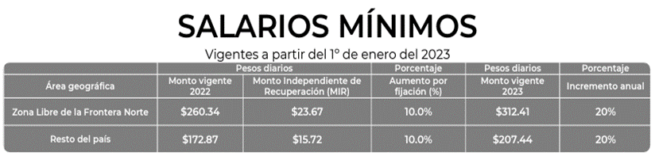a la siguiente tabla:- - - - - - - - - - - - - - - - - - - - - - - - - - - - - - - - - - - - - - - - - - - - - -

Es decir, los salarios mínimos generales que tendrán vigencia a partir del 1º de enero de 2023 se incrementarán en 20%, por tanto, serán de 312.41 pesos diarios por jornada diaria de trabajo en el área geográfica de la Zona Libre de la Frontera Norte, cuyo incremento se compone de 23.67 pesos de MIR más un aumento por fijación del 10%, y para el Resto del país el salario mínimo general será de 207.44 pesos diarios, por jornada diaria de trabajo, cuyo incremento se compone de 15.72 pesos de MIR más 10% de aumento por fijación. **SEXTO**. Que, en observancia al Decreto por el que se reforman, adicionan y derogan diversas disposiciones de la Ley del Seguro Social y de la Ley de los Sistemas de Ahorro para el Retiro, publicada el 16 de diciembre del 2020 en el Diario Oficial de la Federación, mismo que establece en su transitorio segundo lo siguiente: *“La cuota patronal prevista en el artículo 168, fracción II, inciso a), de la Ley del Seguro Social será aplicable de manera gradual, a partir del 1 de enero de 2023, de conformidad con la siguiente tabla”:*- - - - - - - -

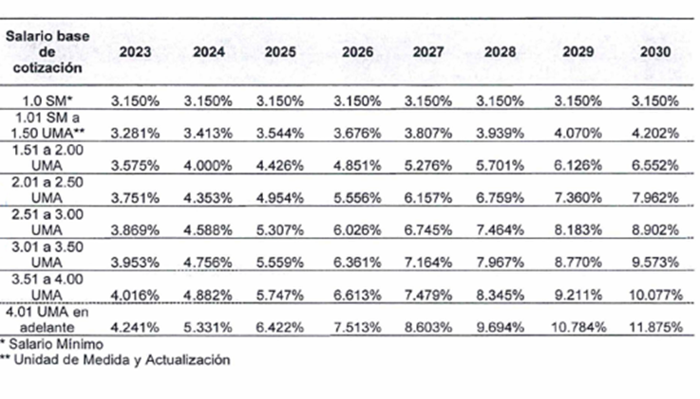

**SÉPTIMO**. Que, de conformidad con lo establecido en el numeral 10 fracción I, último párrafo de la Ley de Disciplina Financiera de las Entidades Federativas y Municipios, los gastos en servicios personales que sean estrictamente indispensables para la implementación de nuevas leyes federales o reformas a las mismas, podrán autorizarse sin sujetarse al límite establecido en la presente fracción, hasta por el monto que específicamente se requiera para dar cumplimiento a la ley respectiva, como es que se realiza respecto del tabulador autorizado en el Presupuesto de Egresos del ejercicio fiscal 2023. Así mismo, el artículo 30 fracción I, último párrafo de la Ley Estatal de Presupuesto y Responsabilidad Hacendaria, reitera que las modificaciones que se realicen por motivo de gastos en servicios personales podrán actualizarse hasta por el monto determinado en la implementación de nuevas normas federales o reformas a las mismas. **OCTAVO**. Que, respecto de los puestos de oficial de partes y asistente en el tabulador de puestos del Órgano Garante es preciso realizar una modificación y/o actualización salarial, con la finalidad de cumplimentar las reformas realizadas en materia laboral y de seguridad social y con ello mejorar las prestaciones laborales de las y los trabajadores, conforme se muestra a continuación:- - - - - - - - - - - - - - - - - - - - - - - - - - - - - - - - - - - - - - - - - - - - - - - - - - - - - - - - - - - - - - - - - - - - - - - - - - - - - - - - - - - - -

- - - - - - - - - - - - - - - - - - - - - - - - - - - - - - - - - - - - - - - - - - - - - - - - - - - - - - - - - - - - -

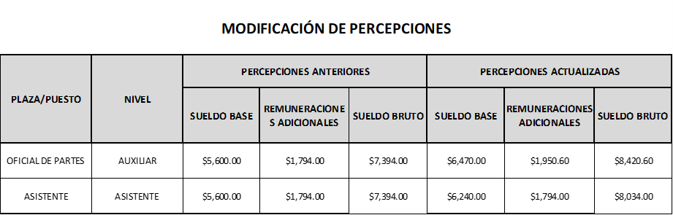

Por los antecedentes y considerandos anteriormente expuestos, este Consejo General; emite el siguiente:- - - - - - - - - - - - - - - - - - - - - - - - - - - - - - - - - - - - - - - - - - - - - - - - - - - - - - - - - - - - - - - - -**A C U E R D O:**- - - - - - - - - - - - - - - - - - - - - - - - **PRIMERO**. Se aprueba la modificación y/o actualización de las percepciones establecidas para los puestos de: oficial departes y asistente en el Tabulador de Sueldos de este Órgano Garante para el ejercicio 2023. **SEGUNDO**. Se instruye a la Secretaría General de Acuerdos del Órgano Garante, realice la notificación correspondiente del presente Acuerdo a la Dirección de Administración para los efectos correspondientes. **TERCERO**. Se ordena a la Dirección de Administración del Órgano Garante realice las acciones que correspondan a efecto de dar cumplimiento al presente acuerdo. **CUARTO**. Se ordena a la Dirección de Tecnologías de Transparencia, realice la publicación del presente acuerdo en la página web institucional de este Órgano Garante. **QUINTO**. El presente acuerdo entrará en vigor a partir del día de su aprobación. Así lo acordaron y firman quienes integran el Consejo General del Órgano Garante de Acceso a la Información Pública, Transparencia, Protección de Datos Personales y Buen Gobierno del Estado de Oaxaca, asistidos por el titular de la Secretaría General de Acuerdos quién autoriza y da fe, en la Ciudad de Oaxaca a los once días del mes de abril del año dos mil veintitrés. CONSTE.- - - - - - - - - - - - - - - - - - - - - - - - - - - - - - - - - - - - -

En este sentido, y una vez recabados los votos se aprobó por unanimidad de votos el acuerdo número **OGAIPO/CG/032/2023.**- - - - - - - - - - - - - - - - - - - - - - - - - - - - -

No habiendo más asuntos que tratar y continuando con el **punto número 5 (cinco) del orden del día** consistente en la clausura de la Sesión; en uso de la palabra, el Comisionado Presidente emitió la declaratoria correspondiente: “*siendo las dieciséis horas con veinticinco minutos, del día once de abril del 2023, declaro clausurada la* ***Séptima Sesión Extraordinaria 2023*** *del Órgano Garante de Acceso a la Información Pública, Transparencia, Protección de Datos Personales y Buen Gobierno del Estado de Oaxaca y válidos todos los acuerdos y resoluciones que en esta fueron aprobados.”*- - - - - - - - - - - - - - - - - - - - - - - - - - - - - - - - - - - - - - - - - - -

Así lo acordaron y firman las Ciudadanas y los Ciudadanos Josué Solana Salmorán, Comisionado Presidente; Xóchitl Elizabeth Méndez Sánchez, Claudia Ivette Soto Pineda, María Tanivet Ramos Reyes y José Luis Echeverría Morales, Comisionadas y Comisionado, Integrantes del Consejo General del Órgano Garante de Acceso a la Información Pública, Transparencia, Protección de Datos Personales y Buen Gobierno del Estado de Oaxaca, asistidas y asistidos del C. Luis Alberto Pavón Mercado, Secretario General de Acuerdos, quien autoriza y da fe.- - - - - - - -

**C. Josué Solana Salmorán.**

**Comisionado Presidente.**

**C. Xóchitl Elizabeth Méndez Sánchez. C. Claudia Ivette Soto Pineda. Comisionada. Comisionada.**

**C. José Luis Echeverría Morales C. María Tanivet Ramos Reyes.**

**Comisionado. Comisionada.**

**C. Luis Alberto Pavón Mercado.**

**Secretario General de Acuerdos.**

La presente hoja de firmas corresponde al acta de la Séptima Sesión Extraordinaria 2023 del Consejo General del Órgano Garante de Acceso a la Información Pública, Transparencia, Protección de Datos Personales y Buen Gobierno del Estado de Oaxaca, celebrada el once de abril de 2023.- - - - - - - - - - - - - - - - - - - - - - - - - - - - - - - CBR*jcse